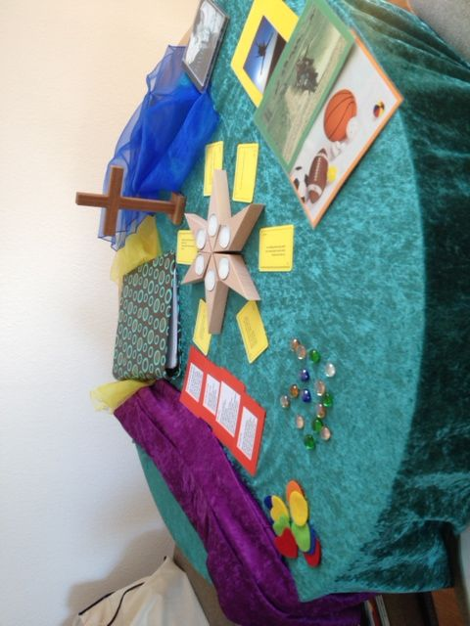
Rituale in der Sek. 1
(Margit Tschinkel)

Äußere Gestaltung:
- Gerade bei den größeren SuS bietet es sich an, die gestaltete Mitte, mit Kirchenjahrestypischen Elementen zu gestalten:
- Kirchenjahres-Farben (Tücher,...)
- Symbolen (Früchte, Adventskranz, Kreuz, …)
- Die Sinne ansprechende Materialien, die die SuS zur Ruhe führen:
- Kerze (Teelichter)
- Kreuz
- Tücher
- Gebetskarten – Gebetswürfel
- Psalm-Worte – Bibelworte
- Meditations-Musik (Handy-Mp3 und Lautsprecher)
- Liedermappe (eventuell Playback-CD)
- Murmeln und Steine
- Postkarten
- Notizzettel und Stifte
- Gesammelte Kurzgeschichten
- Klangschale oder anderes akustisches Signal

Rituale müssen nicht in jeder Religionsstunde durchgeführt werden
- Einmal im Monat (Monatsspruch)
- Zu bestimmten Kirchenjahres-Zeiten (Passionszeit, Adventszeit, vor allen Kirchenjahres-Festen)
Mögliche Ideen zur Umsetzung
1. Stille und Gebet
- Die Schüler bilden einen Stuhlkreis
- SchülerInnen gestalten die Mitte.
- SchülerIn sucht eine Gebetskarte aus.
- Akustisches Signal (Ruhe)
- SchülerIn entzündet die Kerze.
- Gemeinsames Lied
- Akustisches Signal – Wenn dies verklungen ist, trägt der/die SchülerIn das Gebet vor.
- Kerze wird gelöscht.

2. Spruch der Woche
- Kerze am Lehrerpult entzünden
- Spruch der Woche in die Mitte legen oder an die Tafel schreiben.
Zum Beispiel: „Lass dich nicht vom Bösen überwinden, sondern überwinde das Böse mit Gutem.“
- Meditative Musik – Kopf auf den Tisch legen.
- Zeit um über den Bibelvers nachzudenken.
- Kurzer Austausch mit dem Schulterpartner
- Segensspruch – Kerze verlöschen
- Alternativen:
Psalmworte, Verse aus der Bergpredigt, Zitate von Luther (Luther-Einheit),…
Kurzgeschichten, die zum Nachdenken anregen lesen. Beim Thema Judentum: Rabbi- Geschichten vorlesen. Eine Klagemauer als Mitte gestalten: Ziegelsteine, (Alternativ aus Pappschachteln) In die Ritzen werden Gebete gesteckt.
Heft mit Bibelversen und eigenen Gedanken anlegen, die SuS notieren in EA einen Gedanken zum Vers.

3. Befindlichkeitsrunden

- Akustisches Signal
- Bequeme Sitzhaltung
- Meditative Musik lauschen! „Nehmt wahr, wie es euch jetzt geht?“
- Wenn die Musik verklingt.
  - SuS suchen einen passenden Emoji
- LehrerIn fasst die Stimmung zusammen und gibt Gelegenheit etwas zu sagen.
- Aus den Äußerungen ein Gebet formulieren.

4. Gedanken zu einem Lied:
- Stuhlkreis
- Gestaltete Mitte mit Tuch, Kerze, Steine….
- SuS haben die Aufgabe für das Ritual einem Song mit Text (Charts, Pop, Rock, Rap, Kirchenlied) auszuwählen und zu präsentieren. Nachdem Lied präsentieren Sie in einer Art Andacht ihre Überlegungen und einen guten Gedanken für die Woche.
- Für die Vorbereitung folgende Fragen:
  - Warum hast du das Lied ausgewählt?
  - Was weißt du über die Entstehung, den Autor, Gruppe etc….
  - Worum geht es in dem Lied?
  - Welchen Bezug zum Glauben, Leben, Bibel hat es?
  - Das möchte ich den anderen als guten Gedanken für die Woche mitgeben.

5. Thema der Woche
- Gestaltete Mitte
- In die Mitte wird ein Bild, von einem in der vergangenen Woche, in den Medien bestimmendem Thema gelegt (Politik, Sport, Kultur..)
- Die SuS äußern sich zum Thema.
- Ein Fragezeichen wird in die Mitte gelegt? Was war euer persönliches Thema der Woche! (Highlights, Tiefpunkt…)
- Die Äußerungen werden im Gebet zusammengefasst.

6. Dein Ding!
- Schüler bringen verschiedene Alltags-Gegenstände mit.
- Die Gegenstände kommen in eine Tasche.
- In jeder Stunde wird ein Gegenstand herausgeholt.
- Schüler äußern Assoziationen.
- Aus den Äußerungen wird ein Gebet formuliert und gemeinsam gebetet.

